

**WIN EURASIA 2025 FUARI**

**28 – 31 MAYIS 2025**

**İSTANBUL FUAR MERKEZİ**

**İSTANBUL TİCARET ODASI**

**ENFORMASYON STANDI PROJESİ,**

**PROJEYİ GERÇEKLEŞTİRME VE**

**STANT İNŞAATI ORGANİZASYONU**

**İHALE ŞARTNAMESİ**

**İÇİNDEKİLER**

I. STANT ORGANİZASYONU 3

1. TARAFLARIN İSİMLERİ VE TEBLİGAT ADRESLERİ 3

2. İHALENİN KONUSU 3

3. TEKLİFLERİN SUNULACAĞI YER, SON TEKLİF VERME YERİ VE SAATİ 4

4. İHALEYE KATILABİLMEK İÇİN GEREKEN BELGELER VE YETERLİLİK KRİTERİ 4

5. TEKLİFLERİN HAZIRLANMASI VE SUNULMASINA İLİŞKİN HUSUSLAR 4

6. TEKLİF MEKTUBUNUN ŞEKLİ VE İÇERİĞİ 5

7. TEKLİFLERİN GEÇERLİLİK SÜRESİ 6

8. TEKLİFE DÂHİL OLAN MASRAFLAR 6

9. TEKLİFLERİN ALINMASI VE AÇILMASI 6

10. BÜTÜN TEKLİFLERİN REDDEDİLMESİ VE İHALENİN İPTAL EDİLMESİNDE İDARENİN SERBESTLİĞİ 6

11. İHALENİN KARARA BAĞLANMASI 6

12. KESİN TEMİNAT VE KESİN TEMİNAT OLARAK KABUL EDİLECEK DEĞERLER 6

13. SÖZLEŞMEYE DAVET VE İHALENİN SÖZLEŞMEYE BAĞLANMASI 7

14. FESİH VE DEVİR 7

15. SÖZLEŞME SÜRESİ 8

16. YÜKLENİCİ’NİN SORUMLULUĞU 8

17. CEZAİ ŞART 8

18. MEVZUATA UYGUNLUK 9

19. GİZLİLİK 9

20. ANLAŞMAZLIKLARIN ÇÖZÜMÜ 9

21. FİYATLANDIRMA 9

22. ÖDEME 10

TEKNİK ŞARTLAR 10

1. PROJE ÖRNEK GÖRSELLERİ 10

2. ENFORMASYON STANDI PROJELENDİRMESİ 12

2.1. MASALAR 13

2.2. DESKLER 13

2.3. FOLYO BASKI 13

2.4. MUTFAK VE DEPO BÖLÜMÜ 13

2.5. AYDINLATMA - ELEKTRİK 14

2.6. VIP ALANI 14

2.7. RENK - ZEMİN - MALZEMELER 15

2.8. YERLEŞİM PLANLARI 16

2.9. PROJELENDİRME 16

2.10. YÜKLENİCİNİN VERECEĞİ DİĞER HİZMETLER 16

EK:1-A / TEKLİF MEKTUBU (ÖRNEK) 16

EK.1-B / TEKLİF ÜST YAZI 17

EK:1-C / ANTETLİ KAĞIT - FİYAT TEKLİFİ (ÖRNEK) 18

# I. STANT ORGANİZASYONU

## TARAFLARIN İSİMLERİ VE TEBLİGAT ADRESLERİ

* 1. İş sahibi;
     1. İstanbul Ticaret Odası

Adres: Reşadiye Cad. 34112 Eminönü, Fatih / İstanbul

Telefon: 212 455 60 00

* 1. KISALTMALAR:
     1. İstanbul Ticaret Odası **“İTO”** olarak anılacaktır.
     2. İhaleye teklif veren firmalar **“İSTEKLİ”** olarak anılacaktır.
     3. İhaleyi alan ve projeyi üstelenecek firma **“YÜKLENİCİ”** olarak anılacaktır.
  2. İstekliler ihaleye ilişkin bilgileri yukarıdaki aşağıdaki adres ve numaralardan İTO İdari İşler ve Satınalma Müdürlüğü görevli personeli ile irtibat kurmak suretiyle temin edebilirler.
     1. Görevli Personeller:
        1. İdari İşler ve Satınalma

Görevli :Şaban Eyüpoğlu

Telefon : 212-455 63 81 / 0530 167 75 38

E-posta : saban.eyupoglu@ito.org.tr

* + - 1. Teknik Bilgi

Görevli : Tanju Özbay / Esra Avcıoğlu

Telefon : 0212 455 47 73 / 0539 931 51 24 / 0530 386 92 66

E-posta : [tanju.ozbay@ito.org.tr](mailto:tanju.ozbay@ito.org.tr) / [esra.avcioglu@ito.org.tr](mailto:esra.avcioglu@ito.org.tr)

## İHALENİN KONUSU

* 1. İhale, İstanbul Fuar Merkezi’nde 28 – 31 Mayıs 2025 tarihleri arasında düzenlenecek WIN Eurasia 2025 Fuarı İstanbul Ticaret Odası Enformasyon Standı Projesi, Projeyi Gerçekleştirme ve Stant İnşaatı Organizasyonu ihalesidir.

## TEKLİFLERİN SUNULACAĞI YER, SON TEKLİF VERME YERİ VE SAATİ

* 1. Tekliflerin sunulacağı yer: Teklifler, İTO İdari İşler ve Satınalma Müdürlüğü Evrak Takip Birimine elden teslim edilecektir.

**İhaleye Son Teklif Verme Tarihi : 28 Şubat 2025**

**İhaleye Son Teklif Verme Saati : 17.00**

1. **İHALEYE KATILABİLMEK İÇİN GEREKEN BELGELER VE YETERLİLİK KRİTERİ**
   1. GENEL BELGELER

İsteklilerin ihaleye katılabilmeleri için aşağıdaki **Genel Belgeleri** tekliflerle beraber sunmaları gerekir:

* + 1. Mevzuatı gereği kayıtlı olduğu Ticaret ve/veya Sanayi Odası veya Meslek Odası faaliyet belgesi,
    2. Teklif vermeye yetkili olduğunu gösteren imza beyannamesi ve noter tasdikli imza sirküleri,
    3. Vekâleten ihaleye katılma halinde, istekli adına katılan kişinin ihaleye katılmaya ilişkin noter tasdikli vekâletnamesi ile noter tasdikli imza beyannamesi,
    4. İsteklinin tebligat için kullanılacak adres beyanı,
    5. İsteklinin ihale dışı bırakılmasına neden olacak 4734 sayılı Kanunun 10. maddesi 4. fıkrasının (a), (b), (c), (d), (e), (f), (g) ve (i) bentlerinde sayılan durumlarda olunmadığına ilişkin yazılı taahhütname,
    6. İsteklinin Vergi ve SGK’ya borcu olmadığını gösterir belge.
  1. TEKNİK YETERLİLİK ZARFI
     1. Mesleki teknik yeterliliğe ilişkin aranacak şartlar, belgeler ve bu belgelerin taşıması gereken kriterler:
        1. İsteklinin mesleki faaliyetini sürdürdüğünü ve teklif vermeye yetkili olduğunu gösteren belgeler.
        2. İstekli tercihen ISO 27001, ISO 9001 veya ISO 14001 kalite belgelerinden biri,
        3. Minimum 2 yıldır sektörde faaliyet gösterdiğine dair belge,
        4. İsteklinin tebligat için kullanılacak adres beyanı,
        5. Faaliyet Belgesi (2025 yılı tarihi itibari ile alınmış olmalıdır)
        6. İhale kapsamında; 0-500 m² alan için;
* İhale kapsamında en az beş yüz (500 m²) metrekare katılım stant inşaatını başarıyla gösterir İş Bitirme Belgesi,
* İsteklinin mutlaka kendi bünyesinde beş (5) ve üzeri çalışanı olmalıdır ve bunu gösterir SGK Hizmet Listesi,

1. **TEKLİFLERİN HAZIRLANMASI VE SUNULMASINA İLİŞKİN HUSUSLAR**
   1. Teklif/Teklifler verilirken firma tarafından her bir teklif için üç (3) zarf hazırlanacaktır. Bu zarflarda aşağıda yer alan doküman/proje/teklif vb. belgeler yer alacaktır.
      1. **Birinci zarf: İlk zarfta, şartnamede yer alan proje dışında yeni model çizim ileten firmanın teklifi değerlendirmeye alınmayacaktır.** Model çizim II. Kısım’da yer alan Teknik Şartnamedeki hususları içerecektir. İlgili çizim A4 ebadında dökülecek ve konulacaktır. Zarfın üzerine ve model çizimlerin altına ticaret unvanı yazılacaktır. Zarfın yapıştırılan yeri istekli tarafından imzalanarak, mühürlenecek veya kaşelenecektir. **EK1-A tamamlanarak zarfın üzerine eklenecektir.**
      2. **İkinci zarf: I. Kısmın 4.1’de yer alan Genel Belgeleri ve 4.2’de yer alan Mesleki yeterlilik belgelerini içerecektir**. Zarfın üzerine istekli ticaret unvanı, tebligata esas açık adresi, teklifin/tekliflerin hangi işe ait olduğu, İTO’nun açık adresi ve **Genel ve Teknik Yeterlilik Belgeleri olarak yazılacaktır.** Zarfın yapıştırılan yeri istekli tarafından imzalanarak, mühürlenecek veya kaşelenecektir.
      3. **Üçüncü zarf: Bu zarfın içine ise firmanın söz konusu işin kapsamında fuar organizasyonu için verilecek fiyat teklifi yer alacaktır. 4.2. Nolu “Teknik Yeterlilik Zarfı” maddesinin 4.2.1.6 nolu fıkrasına istinaden teklifler verilecektir. Bu şartları yerine getirmeyen firmanın fiyat teklifi değerlendirmeye alınmayacaktır. (EK1-C)** Teklifte/Tekliflerde hangi iş için teklif verileceği hususu detaylı olarak izah edilecek, yoruma açık bir husus bırakılmayacaktır. Teklif/Teklifler metrekare dikkate alınarak sunulacaktır. Zarfın yapıştırılan yeri istekli tarafından imzalanarak, mühürlenecek veya kaşelenecektir.
   2. **Yukarıda bahsi geçen her bir teklif için üç (3) zarf toplanarak dördüncü zarfa konulacak ve aşağıdaki formatta bir yazı yazılarak kaşeli-imzalı olarak İTO’ya sunulacaktır. (EK1-B tamamlanarak, zarfın üzerine eklenecektir.)**

**Ek1-A,B ve C maddelerinde belirtilen üst yazı örneklerine uygun olarak hazırlanacaktır.**

**“İSTANBUL TİCARET ODASI BAŞKANLIĞI’NA (Hitaben yazılacaktır.)**

WIN EURASIA 2025 FUARI

ENFORMASYON STANDI PROJESİ, PROJEYİ GERÇEKLEŞTİRME VE STANT İNŞAATI İHALESİ

teklifimizdir.”

ibaresi bulunan bir dilekçe genel belgelere ait zarf ve iç zarf konulduktan sonra kapatılacaktır. Bu zarfa teknik yeterliliğe ait zarf zımbalanarak iliştirilecektir.

## TEKLİF MEKTUBUNUN ŞEKLİ VE İÇERİĞİ

* 1. Teklif mektupları **(EK–1A)** usulüne uygun şekilde yazılı ve imzalı olarak sunulur.
  2. Teklif Mektubunda;
     1. İhale Şartnamesinin tamamen okunup, her bir maddesinin kabul edildiğinin belirtilmesi,
     2. Üzerinde kazıntı, silinti, düzeltme bulunmaması,
     3. Teklif mektubunun ticaret unvanı yazılmak suretiyle yetkili kişilerce imzalanmış olması, zorunludur.
     4. İTO’nun istediği tüm bilgi ve belgeler teklif içeriğinde bulunmalıdır.
     5. Teklif verilmiş olan zarflar dikkate alınarak, tüm zarflar kendi içinde ayrıştırılarak değerlendirmeye alınacak, tüm teknik gereklilik aşamalarından geçen zarfı ibraz eden İstekli/İsteklilerin teklif zarfları son olarak değerlendirmeye alınacaktır.

## TEKLİFLERİN GEÇERLİLİK SÜRESİ

* 1. Tekliflerin geçerlilik süresi, ihale tarihinden itibaren en az 60 (altmış) takvim günü olmalıdır.

## TEKLİFE DÂHİL OLAN MASRAFLAR

* 1. Sözleşmenin uygulanması sırasında ilgili mevzuat gereğince yapılacak ulaşım, sigorta, vergi, damga vergisi, resim ve harç vs. giderleri Yükleniciye aittir.

## TEKLİFLERİN ALINMASI VE AÇILMASI

* 1. İTO’ya verilen teklif zarflarının açılması, açılma tarih ve zamanı, değerlendirilmesi tamamen İTO Yönetimine aittir. Teklif veren firmalara olumlu sonuçlar idarece bildirilecektir.
  2. Teklif önce birinci zarf olmak üzere, ikinci zarf ve üçüncü zarf sırasıyla açılacaktır. İlk zarfta yer alan örnek çalışma teknik şartnamede belirtilen özelliklere göre hazırlanmayan, hazırlansa dahi görseli beğenilmeyen veya uygun görülmeyen firmanın direkt elenecek, diğer zarflara bakılmayacaktır. Aynı şekilde birinci zarfta tam puan alan firmanın ikinci zarfı olan genel ve teknik yeterlilik belgelerinin yer aldığı ikinci zarfa bakılacaktır. Bu zarfta da eksik belge sunan firma elenecek, diğer zarfa bakılmayacaktır. Birinci ve ikinci zarfta tam puan alan firmanın nihai olarak teklif zarfı olan üçüncü zarfı açılarak, fiyat değerlendirmeleri yapılacaktır.

## BÜTÜN TEKLİFLERİN REDDEDİLMESİ VE İHALENİN İPTAL EDİLMESİNDE İDARENİN SERBESTLİĞİ

* 1. İTO, gerekli gördüğü veya ihale dokümanında yer alan belgelerde ihalenin yapılmasına engel olan ve düzeltilmesi mümkün bulunmayan hususların olduğunu tespit etmesi durumunda, ihaleyi iptal edilebilecektir.
  2. İTO’nun mal ve hizmet alımlarında, İTO Meclisi ve Meslek Komite Üyelerinden ve/veya 1. derece akrabalarından; şirket sahibi, ortağı, yönetim kurulu seviyesinde bulunduğu firmalardan teklif alınmayacak ve dolayısıyla tedarikçi firma olarak tespit edilemeyecektir.
  3. İTO, verilmiş olan bütün teklifleri sebep göstermeksizin reddederek ihaleyi iptal etmekte serbesttir. İTO bütün tekliflerin reddedilmesi nedeniyle herhangi bir yükümlülük altına girmez.

## İHALENİN KARARA BAĞLANMASI

* 1. İhale kararı İTO Yönetim Kurulu tarafından verilir. İhalede, ekonomik açıdan en avantajlı fiyat teklifi yanında puanlama (referans ve diğer hizmetlerle aynı iş kolunda tebliğ ettiği iş bitirmeler vs. göz önüne alınarak), performans ve yeterlilik kriterleri de esas alınacaktır. İTO 4734 sayılı Kamu İhale Kanununa tabi olmadığından, ihaleyi dilediği firmaya vermekte serbesttir. İhale konusu sistemlere ilişkin Teknik Şartnamede belirtilen özelliklere uygun olmayan teklifler değerlendirmeye alınmayacaktır.

## KESİN TEMİNAT VE KESİN TEMİNAT OLARAK KABUL EDİLECEK DEĞERLER

* 1. Yüklenici tarafından, sözleşme konusu işle ilgili olarak sözleşmenin imzalandığı tarihte sözleşme bedelinin %25 oranında 30 Haziran 2025 tarihine kadar geçerli ve kati banka teminat mektubu veya nakdi teminatını Oda’ya teslim edecektir.
  2. Sözleşme koşullarına göre süresinde ve eksiksiz olarak taahhüdünü yerine getirdiği anlaşılan Yükleniciye teminat bilahare iade edilir.
  3. Yüklenici, sözleşme imzalandıktan sonra taahhüdünden vazgeçerse veya sözleşme hükümlerine riayet etmezse İstanbul Ticaret Odası tarafından usulüne göre ikaz ve ihtar edilir, buna rağmen taahhüdünü yerine getiremezse alınan teminat İstanbul Ticaret Odası adına gelir kaydedilir. Bu durumda İstanbul Ticaret Odası işi başka İstekiliye yaptırabilir.
  4. Teminat olarak kabul edilecek değerler aşağıda sayılmıştır:
* Banka teminat veya nakdi teminat mektubu.
  1. Her ne suretle olursa olsun, İTO tarafından alınan teminatlar haciz edilemez ve üzerine ihtiyati tedbir konulamaz.

## SÖZLEŞMEYE DAVET VE İHALENİN SÖZLEŞMEYE BAĞLANMASI

* 1. Yüklenici, ihale sonucunu izleyen yedi (7) gün içinde kesin teminatı vererek sözleşmeyi imzalaması şarttır. Yüklenici söz konusu yedi (7) gün içinde İTO ile sözleşme imzalamaz ise, İTO istediği İstekli ile sözleşme yapmak hakkına haizdir.
  2. İTO tarafından ihale dokümanında yer alan şartlara uygun olarak hazırlanan sözleşme, İTO Yönetimi ve Yüklenici tarafından imzalanarak yürürlüğe konacaktır. Sözleşme ile İdari ve Teknik Şartnameler ihale dokümanlarının ayrılmaz birer parçasıdır.
  3. İTO sözleşmeye madde ekleme ve çıkarma hakkını saklı tutar.
  4. Sözleşmenin yapılmasına ait vergi, damga vergisi, resim ve harç giderleri ile diğer sözleşme giderleri Yükleniciye aittir.

## FESİH VE DEVİR

* 1. Yüklenicinin,
     1. Sözleşmeden doğan yükümlülüklerini yerine getirmemesi veya bu sözleşme hükümlerinden birini ihlal etmesi halinde;
     2. Aleyhine iflas takibi başlatılması, fesh olması, tasfiyesi için karar alınması, konkordato için müracaat etmesi, hakkında geçici ya da kesin mühlet verilmesi veya konkordatosunun tasdik edilmesi ve/veya malvarlığının tamamı veya bir kısmı için kayyım, konkordato komiseri veya heyeti, iflas memuru tayin edilmesi veya malvarlığının kısmen veya tamamen haczedilmesi, devlet tarafından el konulması veya borçlarını ödemekte acze düşmesi halinde; İTO, hiçbir süreye gerek kalmaksızın sözleşmeyi feshedebilir ve bu halde firma, İTO’nun sözleşmenin feshedilmesi sebebi ile uğrayacağı tüm menfi ve/veya müspet, dolaylı ya da doğrudan tüm zararlarından sorumlu olacağını kabul, beyan ve taahhüt eder.

Zararın daha fazla olduğu hallerde, zarar miktarı Yüklenici’den ayrıca talep edilir. İTO’nun şartnameye ve sonrasında imzalanacak olan sözleşmeye aykırılık halinde şartname/sözleşme konusu işi 3. kişilere yaptırarak buradan doğan ücreti Yüklenici’den talep etme hakkı saklıdır. İstekli, şartname/sözleşme hükümlerin ihlali nedeniyle açılabilecek davalarda yasal muhatabın yalnızca kendisi olduğunu ve ortaya çıkabilecek bütün sorumluluk ve cezalardan, her türlü tazminat, vekalet ücreti ve masraf alacağından dolayı İTO’nun zararını karşılamayı kabul, beyan ve taahhüt eder.

* 1. Sözleşme konusu işin süreli bir iş olması nedeniyle mücbir sebep hallerinde de İTO’nun süre tayin etmeksizin feshetme hakkı bulunmaktadır. Bu halde, İTO’nun o ana kadar ödemiş olduğu tutar İTO’ya iade edilir.
  2. Tüm bu hallerde, cezai şart ve teminata ilişkin hükümler saklıdır.

Her koşulda hiçbir sebep göstermeksizin İTO’nun sözleşmeyi fesih hakkı saklıdır.

Şartnamenin/sözleşmenin herhangi bir nedenle feshi yahut geçersizliği halinde taraflar cezai şarta ilişkin şartnamedeki / sözleşmedeki maddelerin geçerliliğini koruyacağını kabul ve beyan ederler.

* 1. Yüklenici, işbu sözleşmeyi ve işbu sözleşmeden kaynaklanan yükümlülüklerini İTO’nun yazılı izni olmaksızın hiçbir şekilde üçüncü kişilere devretmeyeceğini kabul ve beyan eder.

## SÖZLEŞME SÜRESİ

Sözleşmenin süresi, sözleşme imzalandığı tarih itibariyle başlar ve karşılık mutabakatla varılan iş bitim süresine kadar devam eder.

## YÜKLENİCİ’NİN SORUMLULUĞU

* 1. Yüklenici, ihale konusu işin her aşamasında iş sağlığı ve iş güvenliği hükümlerine uymak zorundadır.
  2. Yüklenici, çalıştırdığı ekibin uğrayacağı her türlü salgın hastalıktan kaynaklı maddi manevi zarar, kazadan, kaza neticesinde doğabilecek maddi, manevi her türlü zarardan doğrudan doğruya sorumlu olup, personelinin 3. şahıslara yönelik vermiş olduğu her türlü zarardan da münferiden sorumludur.
  3. Yüklenici, sözleşme döneminde işten çıkarılan personelinin açtığı ve/veya açacağı davalarda yasal muhatabın yalnızca kendisi olduğunu ve bu davalardan kaynaklanan her türlü tazminat vekâlet ücreti ve masraf alacağının kendisi tarafından karşılanacağını, bu hususta tek yükümlünün kendisi olduğunu kabul, beyan ve taahhüt eder.
  4. Yüklenici, sözleşmeye ve İTO’nun talimatlarına aykırı fiil ve eylemlerinden, İTO’ya ve üçüncü kişilere karşı edimin ifası ile ilgili zararlardan tek başına sorumludur.
  5. Sözleşme, İTO’nun yazılı izni olmadan Yüklenici tarafından başka bir firmaya devredilemez.
  6. Vergi, damga vergisi, resim ve harç giderleri ile diğer sözleşme giderleri Yüklenici’ye aittir.

## CEZAİ ŞART

* 1. İTO, Yükleniciye işin tesliminde ve/veya yapımında gecikilen ve/veya gereği gibi ifa edilmeyen her gün için sözleşme bedelinin % 10 oranında gecikme cezası uygulayacaktır.
  2. Şayet zarar daha fazla ise ayrıca Yükleniciden talep olunur. İTO’nun cezai şart talep etmesi ifayı talep etmesini engellemez.
  3. İTO, cezai şartı bakiye alacağından veya teminattan tahsil edebilir. Yeterli olmaması halinde İTO’nun fazlaya ilişkin hakkı saklıdır.
  4. Gecikme dahil her türlü sözleşmeye aykırılık halinde, Yüklenicinin herhangi bir kusuru bulunmasa dahi cezai şart hükmü geçerli olacaktır.
  5. Her ne şekilde olursa olsun, ihtilaf halinde Yüklenici hapis hakkı kullanmayacağını taahhüt eder.
  6. Yüklenici, cezai şart oranının fahiş olmadığını ve bu durumdan dolayı İTO’dan hiçbir talepte bulunmamayı kabul, beyan ve taahhüt eder.

## MEVZUATA UYGUNLUK

* 1. İlgili bütün bildirimlerin ve bütün ödemelerin yapılması da dahil olmak üzere Yüklenici;
     1. İşlerin yürütülmesine, tamamlanmasına ve işlerde olabilecek kusurların düzeltilmesine ilişkin olarak bütün kanun, KHK, tüzük, yönetmelik, kararname, tebliğ ve diğer ilgili mevzuata uyacağını kabul, beyan ve taahhüt eder.
     2. Malları veya hakları, işler dolayısıyla herhangi bir şekilde etkilenen veya etkilenebilecek olan kamu kurum ve kuruluşlarının düzenlemelerine uyacak ve bu hükümlerin ihlali nedeniyle ortaya çıkabilecek bütün sorumluluk ve cezalardan dolayı İTO’nun zararını karşılamayı kabul, beyan ve taahhüt eder.
     3. Taahhütleri çerçevesinde kusurlu veya standartlara uygun olmayan malzeme seçilmesi, verilmesi veya kullanılması, tasarım hatası, uygulama yanlışlığı, denetim eksikliği, taahhüdün sözleşme ve şartname hükümlerine uygun olarak yerine getirilmemesi ve benzeri nedenlerle ortaya çıkan zarar ve ziyandan doğrudan sorumludur.

## GİZLİLİK

* 1. Yüklenici, işbu şartnamenin / sözleşmenin ifası sırasında edinmiş olduğu her türlü bilginin 6698 Sayılı Kişisel Verilerin Korunması Hakkında Kanun ve ilgili sair mevzuat uyarınca kişisel veri teşkil etmesi halinde bu bilgiler ile ilgili olarak tüm mevzuat hükümlerine uygun olarak hareket ettiğini ve edeceğini kabul, beyan ve taahhüt eder.
  2. Yüklenici, işle ilgili olarak elde ettiği her türlü bilgi ve dokümanı özel ve gizli tutacak ve İTO’nun önceden yazılı izni olmaksızın şartnameye ait herhangi bir detayı ifşa etmeyecek veya yayınlamayacaktır. Türk yargı mercilerinin kararları saklı kalmak kaydıyla, sözleşmenin amaçları doğrultusunda her hangi bir ifşa veya yayınlama gerekliliği konusunda bir uzlaşmazlık ortaya çıkarsa İTO’nun bu konudaki kararı nihai olacaktır. Gizlilik yükümlülüğü, sözleşmenin herhangi bir nedenle sona ermesinden sonra da devam eder.

## ANLAŞMAZLIKLARIN ÇÖZÜMÜ

* 1. İşbu sözleşmeden kaynaklanan veya bu sözleşmeyle ilgili olan ya da bu sözleşmenin ihlali, feshi veya geçimsizliğine ilişkin bulunan her türlü uyuşmazlık, doğacak ihtilaflar, İstanbul Ticaret Odası Tahkim ve Arabuluculuk Merkezi (İTOTAM) nezdinde İTOTAM Tahkim Kuralları uyarınca tahkim yoluyla çözülecektir. Taraflar arasında çıkabilecek her türlü ihtilafa Türk Hukuku uygulanacaktır.

## FİYATLANDIRMA

* 1. Şartnamede yazılan işlerin tümü teklife konu olacak, İstekli ilgili maddeleri dikkate alacaktır. Göz önünde bulundurulmayan ve maliyet görülecek hususlar İstekli tarafından ayrı olarak belirtilmek zorundadır.
  2. İstekliler, TL + KDV olarak metrekare birim fiyatı üzerinden teklif verecektir. Fuar organizasyonuna fiyat verebilmek için teknik yeterlilik koşullarının sağlanması gerekmektedir.
  3. İstekli birim fiyat sunacaktır.
  4. İTO söz konusu işlerde artırma veya azaltma, birim olarak işleri ayırma hakkını saklı tutar. Artış ve azalış oranları sözleşmede belirtilir birim fiyatı değiştirmez.

|  |  |  |  |  |  |
| --- | --- | --- | --- | --- | --- |
| **Fuar** | **Yer** | **Yaklaşık m²** | **Tarih** | **Konu** | **Teklif Verilecek Para Birimi** |
| **WIN EURASIA 2025** | İstanbul | 108 m²  (12 m x 9 m) | 28 – 31 Mayıs 2025 | Otomasyon ve Makine Teknolojileri | TL / m² |

## ÖDEME

* 1. Ödemeler, m² birim fiyatı X net toplam stant inşaat alanı üzerinden inşaat bedeli hesaplanarak fatura karşılığı gerçekleştirilecektir.
  2. Toplam inşaat tutarı ödemenin;

% 25’i Yüklenici ile sözleşmenin yapıldığı tarihten itibaren 10 iş günü içerisinde

% 50’si Fuarın açılış gününde

%25‘i Bakiye bedel Fuar bitiminden sonra 10 iş günü içerisinde gerçekleştirilecektir.

* 1. Ödemelerin tamamı Türk Lirası (TL) olarak yapılacaktır.

# TEKNİK ŞARTLAR

İstanbul Fuar Merkezi’nde 28 – 31 Mayıs 2025 tarihleri arasında düzenlenecek WIN EURASIA 2025 Fuarı İstanbul Ticaret Odası enformasyon standı tasarımına ilişkin proje renderları, teknik detayları ve kullanılacak mobilya örnekleri aşağıda sunulmaktadır.

İhaleye katılan firma aşağıda detayları belirtilen projeye fiyat teklifi verdiğini ve Odamıza tahsis olunan 108 m² alanın teknik özellikleri göz önüne alınarak proje ile ilgili gerekli revize çalışmaların Odamızca yapılacağı hususunu kabul ve beyan eder.

İhaleye katılan başka bir proje sunamaz.

## PROJE ÖRNEK GÖRSELLERİ

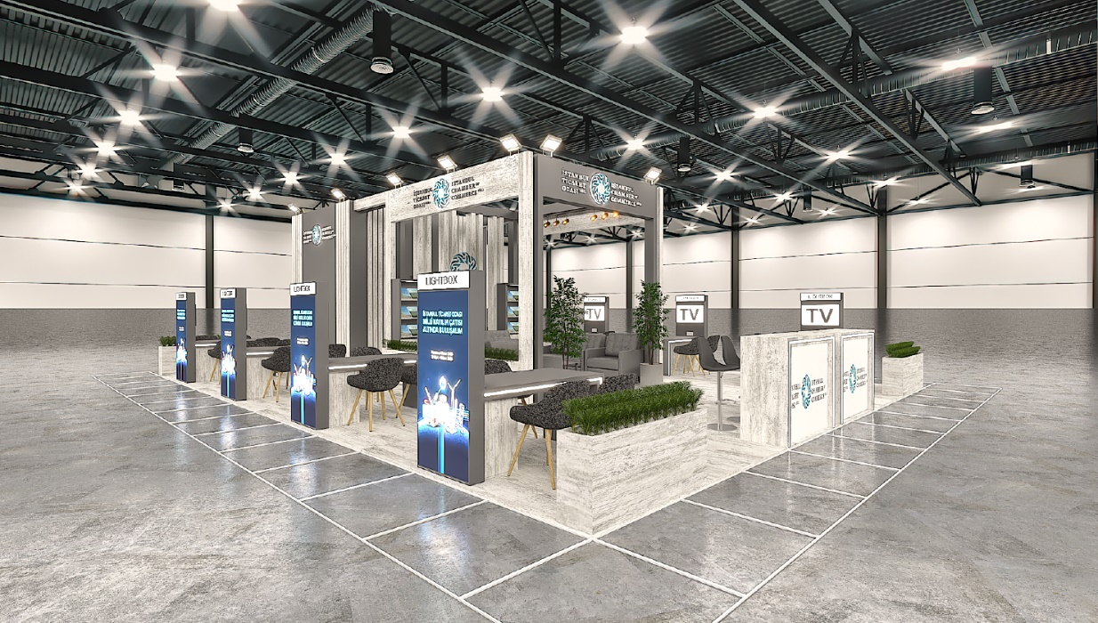

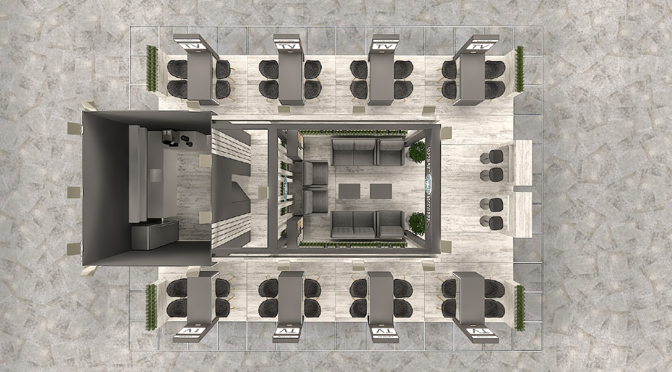

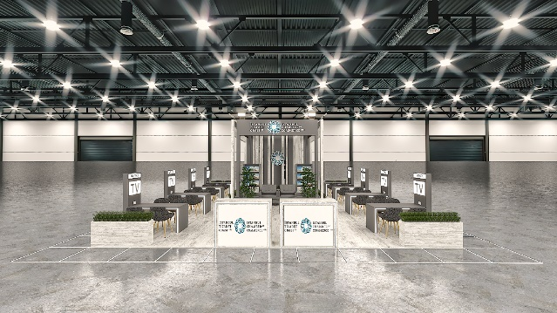

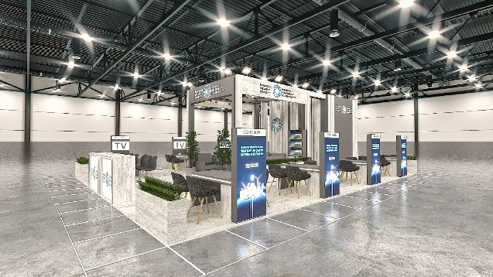

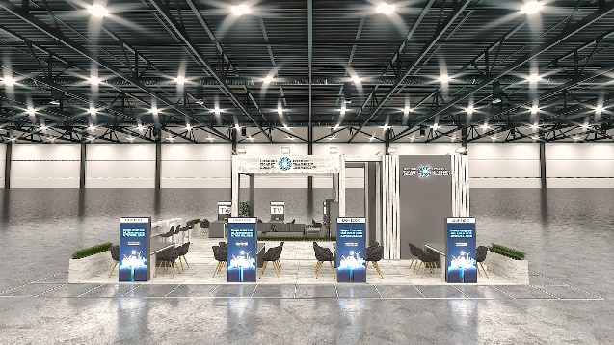

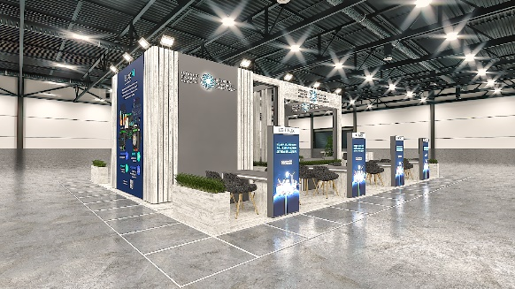

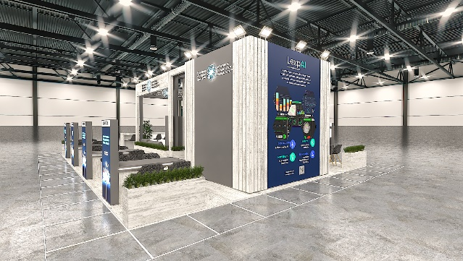

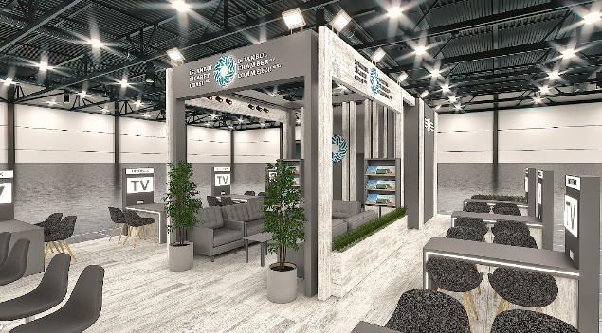

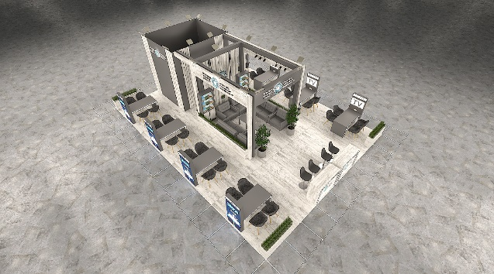

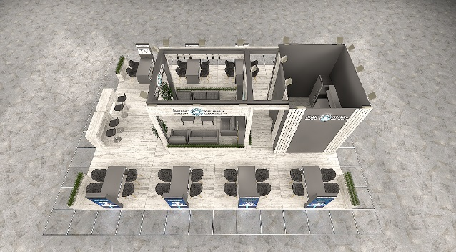

## ENFORMASYON STANDI PROJELENDİRMESİ

Oda’nın enformasyon standı içinde, “BTM” ve “Teknopark İstanbul” ile firmaları ve İTO Yan Sanayi Borsası yer alacak olup, stantta bulunması gereken üniteler aşağıda yer almaktadır.

Projenin şartları ve katılımcı sayısı çerçevesinde Oda’nın onayı alınarak ünite sayısında değişiklik yapılabilir.

Örnek olarak sunulmuş olan ekli proje çerçevesinde revize edilecek tasarım göz önüne alınarak proje gerçekleştirilecektir.

## MASALAR

8 adet masa

165 cm x 75 cm LED’li

Çift taraflı kilitli raflı dolap

Üst raf daha dar / Alt raf daha geniş

Her masada ön tarafta 1 adet büyük lightbox

75 cm x 155 cm ve

Lightbox ın üzerinde çift taraflı 2. Lightbox

75 cm x 15 cm

Her masada 4 sandalye

Toplam 32 sandalye

Her masada 1 adet 32 inç TV (Toplam 8 TV)

TV üst kısımlarında firma ismi folyo kesim olacak

2 adet elektrik prizi

Her masada 2 adet broşürlük, toplam 16 broşürlük

## DESKLER

2 adet desk

140 cm x 50 cm x 110 cm

LED’li, raflı, kilitli lightbox’lı

Arka tarafta üst kısım açık raf, alt kısım kilitli kapaklı raf

Toplam 4 adet bar taburesi

## FOLYO BASKI

Mutfağın arka yüzü folyo baskılı

Mutfağın sağ ve sol tarafı; folyo baskılı (İTO nihai kararı verecek)

Ya da Işıklı dekota kesim ve çıtalama

## MUTFAK VE DEPO BÖLÜMÜ

1 adet büyük buzdolabı

1 adet büyük evye

1 adet kahve makinesi (İTO)

1 adet çay kazanı (İTO)

1 adet kettle (İTO)

Askılık (20 kişilik) – 20 adet ceket askılığı

1 adet kilitli eşya dolabı

8 veya 12 adet kilitli kapaklı

130 cm x 45 cm x 210 cm

2 adet büyük çöp kovası

Büyük tezgah

Tegzah altı dolap

Tezgah üstünde 2 sıra komple raf

Mutfak bölümünde buzdolabı, su ve gider bağlantısı tamamlanmış, musluk ve evye takılmış, komple altı dolaplı tezgah ve yeterli sayıda raflar yer alacaktır. Su bağlantı bedeli Oda tarafından karşılanacaktır.

Mutfak alanında çay makinesi, kahve makinesi gibi üniteler kullanılacağından, yeterli elektrik kw bağlantısı ve siparişi verilmesi hususu Yüklenicinin sorumluluğundadır.

İhtiyaç duyulabilecek tüm malzemeler inşaatçı tarafından hazır olarak bulundurulacaktır.

## AYDINLATMA - ELEKTRİK

Stant, Masalar, VIP, Mutfak, tüm alanlar yeterince aydınlatılacaktır

Minimum 6 + 6 rayspot

Minimum 18 adet projektör

Spotlar, LED ışıklar ve aydınlatma tamamen beyaz

Mutfak hattı ile dış ünite hatları ayrı sigorta olacaktır

Her masada elektrik prizi masa üstüne gömülü olacaktır

Info desklerde elektrik prizi olacaktır

Mutfakta çok sayıda elektrik prizi olacaktır

(Buzdolabı, kettle, çay makinesi, kahve makinesi, telefon vb. için)

İTO’nun onay verdiği aydınlatmaya uygun olarak aydınlatma bütün inşaatta Yüklenici tarafından gerçekleştirilecektir.

İTO’nun onayı alınmadan yapılan aydınlatmaları İTO’nun yetersiz bulması halinde, Yüklenici bunları her zaman İTO’nun uygun bulduğu şekilde ücretsiz olarak değiştirmekle yükümlüdür.

Stant, VIP, mutfak, desk ve masaların aydınlatmasında, ısı vermeyen beyaz led aydınlatma kullanılacaktır.

Light box’lar fitilli tekstil baskılı görselle aydınlatılacaktır.

Aydınlatma bağlantıları kesinlikle gizli olacak, kablo bağlantıları gözükmeyecek şekilde geçirilecek, gizlenecektir. Aydınlatma elemanları stant duvarlarına, masalara, desklere, VIP alanına ve alınlıklara görselliği bozmayacak şekilde monte edilecektir.

Projede yer verilen tüm İTO yazıları LED aydınlatmalı olacak ve aydınlatma materyali dikkat çekici şekilde projelendirilecektir.

## VIP ALANI

2 adet çift kişilik koltuk

4 adet tek kişilik koltuk

2 adet VIP sehpa / sehpa altı puf

2 adet LED’li ve altı kapaklı kitaplık

Raflar eğilimli, 3 raf, dolap içi raflı, kilitli

80 cm x 30 cm x 190 cm

4 adet büyük çiçeklik

4 adet saksı çiçek

Minimum 6 + 6 rayspot

İç / dış 3 taraftaki İTO logoları

(dekota kesim, ışıklı dekota kesim)

VIP kenarları komple çiçeklik

Çiçekler çok sık olacak, zemin gözükmeyecek

İTO standında bir bütünlük içinde çiçek ve bitki dekorasyonu sağlanacak, seçilecek bitki / çiçek / dekoratif kuru aranjman konusunda Oda’ya danışılacaktır.

VİP alınlığı (ön ve yanlarda olmak üzere 3 adet) yeterli büyüklükte ve ziyaretçilerin uzaktan dikkatini çekecek şekilde LED aydınlatmalı olacaktır.

## RENK - ZEMİN - MALZEMELER

36 mm suntalam

Süper mat kristal (Yüklenici firma tarafından numune getirilecektir)

Antrasit (Yüklenici firma tarafından numune getirilecektir)

Standındın köşelerinde 4 adet çiçeklik (masa uzunluğunda)

Çiçekler çok sık olacak, zemin gözükmeyecek

**Stant konstrüksiyonunda kullanılacak malzemelerin daha önce hiç kullanılmamış, kaliteli, sağlam, temiz, modern, özel dizayn edilmiş, işlevsel ve yenilikçi olması Yüklenici tarafından sağlanacaktır.**

Yeni, inovatif sistem ve dizaynlar konusunda Yüklenici serbesttir. Ancak, bu sistemin bilgisini, teknik şartnamesiniteklifinde açıkça ve ayrıntıları ile belirtmelidir.

Stant fuar alanı teknik imkanlarına göre, maksimum yüksekliğe kurulacaktır.

Sigorta kutularının yerleri plan üzerinde tam olarak belirlenecek, zorunlu kapalı bölme / depo kullanılması durumunda İTO’nun onayı alınacaktır.

**Tahsis edilecek alanda, min. 4 cm yükseltilmiş döşeme kullanılacaktır.** Yükseltilmiş döşeme zemin yüksekliği ve malzemesi projede belirtilecektir. Elektrik bağlantıları ve varsa su bağlantısı, bu zeminlerin altından geçirilecek, prizler yükseltilmiş zemine veya stant duvarları üzerinde gömme olarak ofis araçlarının kullanılacağı alanlarda konumlandırılacaktır. Masalarda ve desklerde elektrik ve gömme elektrik prizleri olacaktır.

Hazırlık dönemi süresince tüm zeminlerin üzeri naylonla örtülecektir. Yüklenici, hazırlıklar bittikten sonra naylonları kaldıracak ve stant temiz olarak Oda’ya teslim edecektir.

Yüklenici, zemin ve konstrüksiyon renklerini (pantone kataloğundan ve numune getirerek gösterecektir), malzemelerini ve konstrüksiyon yüksekliklerini projesinde gösterecektir.

Tüm malzemeler Avrupa normları ve güvenlik standartları çerçevesinde sağlanacaktır. Aydınlatma maksimum düzeyde olacak, ekipmanları ve watt’ları hakkında detaylı bilgiyi Yüklenici Oda’ya verecektir.

**Stantta kullanılacak tüm malzemeler (zemin, stant duvarları, masa, desk, kitaplık) Avrupa normlarına göre mutlaka yanmaz malzemeleri içerecek şekilde hazırlanacak, yanmazlık belgesi ve Fuar İdaresince talep edilen diğer belgeleri Yüklenici ibraz etmek zorundadır. Fuar Alanı Kurallarına uymadığı takdirde, Yüklenici, oluşabilecek maddi ve manevi tüm zararlardan sorumludur.**

## YERLEŞİM PLANLARI

Enformasyon standının nihai yerleşim planı Yüklenici tarafından hazırlanacak, söz konusu plan Oda’nın onayına sunulacaktır.

## PROJELENDİRME

Yüklenici,Fuar alanı kuralları ve kaidelerine uygun olarak nihai projeyi hazırlayacak ve nihai projenin onayını önce İTO’dan alacaktır.

Yüklenici, işi almasını takiben fuarın yapılacağı fuar alanında masrafı kendine ait olmak şartıyla saha çalışması yapacak ve hazırlayacağı yerleşim planı çalışmasını rapor halinde İTO’ya sunacaktır.

Yüklenici,Fuar İdaresinin kural ve kaidelerine, teknik talimatlara uymak zorundadır. Yüklenici, stant dizaynını proje olarak Fuar İdaresince belirlenen onay tarihleri çerçevesinde Fuar İdaresinin ilgili merciine sunmak, başvuruda bulunmak ve Fuar İdaresinden gerekli izni almak zorundadır.

Yüklenici, stant konstrüksiyonu için fuar idaresince izin verildiğine dair resmi yazı örneğini İTO’ya iletecektir. Aksi takdirde, doğacak tüm zarar ve ziyandan Yüklenici münferiden sorumludur.

Yüklenici, proje için biri proje müdürü olmak üzere, en az iki kişiyi proje sorumlusu olarak görevlendirecektir. Projeyi yürütecek kişilerin cep telefonları da dahil olmak üzere; tüm iletişim bilgileri çalışma başlamadan önce İTO’ya iletilecektir. Proje çalışmaları başladıktan sonra proje sorumluları yalnızca İTO’dan onay alındığı takdirde değiştirilebilir.

## YÜKLENİCİNİN VERECEĞİ DİĞER HİZMETLER

Yüklenici tarafından serginin montajı, demontajı ve fuar süresince stanttan kesinlikle ayrılmayacak en az 1’i Sorumlu Yetkili Kişi, 1’i elektrikçi, 1’i marangoz olmak üzere yeterli sayıda personel bulundurulacaktır. Fuar süresince her gün açılış saatinden min. 30 dk. önce söz konusu kişiler gelecek, fuar bitişine kadar stant alanını terk edemeyecektir.

# EK:1-A / TEKLİF MEKTUBU (ÖRNEK)

İSTANBUL TİCARET ODASI

Yönetim Kurulu Başkanlığı’na;

İstanbul Ticaret Odası tarafından ……………………..……. işi ile ilgili ihale evrakının tümünü okudum/inceledim ve kabul ettim.

Yukarıda belirtilen işlerin tamamını Ekli listede verdiğim birim fiyatlar ile yapmayı kabul ve taahhüt ederim.

Saygılarımla,

/ / 2025

Firma Adı : ......................... (kaşe ve imza)

Kanuni İkametgâhı : .........................

# EK.1-B / TEKLİF ÜST YAZI

Tarih

İSTANBUL TİCARET ODASI BAŞKANLIĞI’NA

………………………………………………………………………………………………… ihalesi teklifimizdir.

Saygılarımla,

/ / 2025

Firma Adı : ......................... (kaşe ve imza)

Kanuni İkametgâhı : .........................

# EK:1-C / ANTETLİ KAĞIT - FİYAT TEKLİFİ (ÖRNEK)

İSTANBUL TİCARET ODASI

Yönetim Kurulu Başkanlığı’na;

İstanbul Ticaret Odası tarafından ……………………………………………………. işi ile ilgili ihale evrakının tümünü okudum/inceledim ve kabul ettim.

Söz konusu işi aşağıda belirttiğim birim fiyatlar ile **yapmayı** kabul ve taahhüt ederim.

**Fuarın düzenleneceği fuar alanına stant inşaat firması yetkililere izin verilmemesi durumunda, stant kurulumunun tüm sorumluluğu firmamıza ait olacaktır. Bu çerçevede, standın eksiksiz ve zamanında kurulacağı hususunu taahhüt ederim.**

Saygılarımla,

/ / 2025

Firma Adı : .........................

Kaşe ve imza : .........................